消费品召回计划
生产者名称 | 汕头市澄海区爱儿佳玩具厂
产品名称 | 套装儿童玩具
品牌 | 爱儿佳
涉及数量 | 144盒
型号/规格 | 789-12
生产起止日期 | 2021/12/1-2021/12/10
生产批号/批次 | 20211201
产品描述及外观照片 | 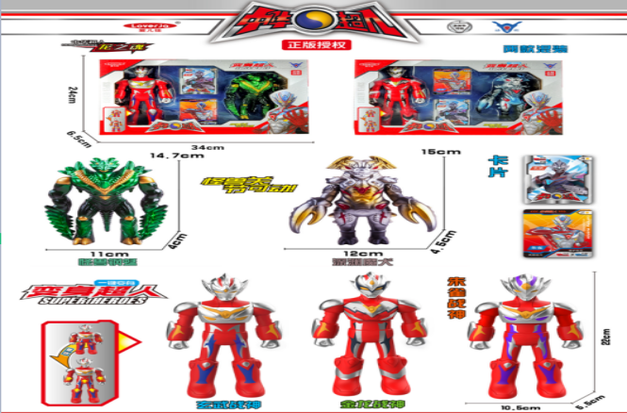  套装儿童玩具
存在的缺陷 | 存在刚性材料的圆孔和可触及的危险锐利尖端。
可能导致的后果 | 在儿童可预见的合理滥用下，可能会对儿童的手指或身体其他部位造成损伤。
避免损害发生的应急处置方式 | 消费者立即暂停使用有缺陷的产品，联系经销商进行退货退款处理。
具体召回措施 | - 通知销售商立即停止销售缺陷产品，对库存产品退回。  2.在工厂门口处粘贴召回公告。  3.主动联系消费者告知召回事宜，接受消费者咨询，为消费者提供免费更换/退货等服务。
召回负责机构 | 汕头市澄海区爱儿佳玩具厂
召回联系方式 | 召回服务热线：0754—85303123
召回进度安排 | 集中召回时间计划在2024年9月23日至2024年12月23日。
其他需要报告的内容 | 无
其他信息 | 相关用户也可以登录汕头市场监督管理局网站“政务公开-重点领域信息公开-产品质量信息”栏目，或拨打汕头市市场监督管理局缺陷产品召回工作联系电话（0754-88545860）了解更多信息。

